Бекітемін:
Оқу ісі жөніндегі орынбасары: ____________________

Бөлім: | Физикалық практикум
Педагогтың аты-жөні:
Күні: | «_» ________ 20_ ж.
Сынып: 10 | Қатысушылар саны: | Қатыспағандар саны:
Сабақтың тақырыбы: | «Электростатика» және «Тұрақты ток» тарауларына есеп шығару
Оқу бағдарламасына сәйкес оқыту мақсаттары: | 10.4.1.1 –электр эарядының сақталу заңы мен Кулон заңын есептер шығаруда қолдану;  10.4.2.7 -электр тогының жұмысы, қуаты және ток көзінің ПӘК-ң формулаларын есептер шығаруда қолдану;
Сабақтың мақсаты (SMART): | - электростатика мен тұрақты ток заңдарын жүйелейді  - Кулон заңы мен зарядтың сақталу заңын есептерде қолданады  - электр тогының жұмысы, қуаты және ток көзінің ПӘК-і формулаларын қолданады  - электр тізбектерін талдап, оңтайлы режимді анықтайды
Құндылықтарға баулу: | «Адал азамат» бағдарламасы бойынша: Бірлік және ынтымақ.  «Бірлік бар жерде – тірлік бар» (халық мақалы).  Құндылық топтық жұмыстағы жауапкершілік пен өзара құрмет арқылы жүзеге асады.
Сабақтың барысы:
Сабақтың кезеңі / уақыты | Педагогтың әрекеті | Оқушының әрекеті | Бағалау (дескрипторлар) | Ресурстар
Сабақтың басы  6 минут  Ұйымдастыру, қызығушылықты ояту, мақсат қою | Ұйымдастыру кезеңі. Сәлемдесу, түгендеу, бағалау парағын тарату.  Білімді өзектендіру: «Блиц-сұрақ». 1 минут ішінде ««Жылу физикасы» бөліміне есеп шығару» тақырыбы бойынша 6–8 қысқа сұрақ қойылады.  Құндылыққа баулу: «Бірлік бар жерде – тірлік бар» (халық мақалы).  Проблемалық жағдаят: Конденсатор мен резисторы бар тізбекте тұрақты ток жүре ме? Энергия қайда жиналады?  Оқушылардың болжамдары тыңдалып, сабақтың тақырыбы мен мақсаты бірге анықталады. | Қысқа әрі нақты жауап береді.  Болжам айтып, тақырып пен мақсатты анықтауға қатысады. | Қалыптастырушы бағалау: ауызша кері байланыс, «Бас бармақ» әдісі. | Презентация  Бағалау парағы
Сабақтың ортасы  12 минут  Жаңа білімді меңгеру | Жаңа білімді меңгеру: PhET виртуалды зертханасы. Мұғалім PhET симуляциясын интерактивті тақтада көрсетеді, оқушылар жұппен параметрлерді өзгертіп, заңдылықты өздері анықтайды.  - F = kq₁q₂/r²; E = F/q; φ = kq/r; C = q/U; W = CU²/2.  - I = ℰ/(R + r); P = I²R; η = R/(R + r); Кирхгоф ережелері.  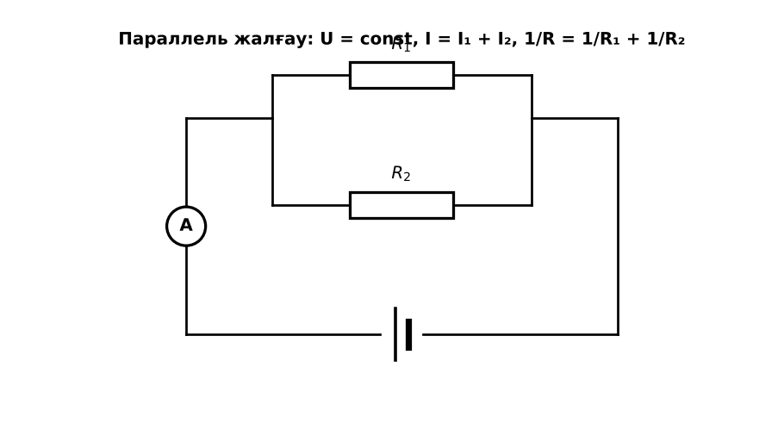  Сурет. Тұрақты ток тізбегі | Симуляцияда параметрлерді өзгертіп, бақылау нәтижесін дәптерге жазады. | Дескриптор:  - электростатика мен тұрақты ток заңдарын жүйелейді;  - топта/жұпта белсенді жұмыс істейді.  2 балл | Физика 10-сынып оқулығы  Презентация  PhET: https://phet.colorado.edu/en/simulations/circuit-construction-kit-dc
Сабақтың ортасы  7 минут  Бекіту, жаттығу | «Ыстық картоп». Тапсырма жазылған парақ топ ішінде қолдан-қолға беріледі, әр оқушы шешімнің бір қадамын жазады.  Тапсырма: «Карусель» – 4 станция: Кулон заңы, конденсаторлар, толық тізбек, Кирхгоф. | Тапсырманы орындап, шешімін талқылайды. | Дескриптор:  - тапсырманың шешімін қадамдап, дұрыс рәсімдейді.  1 балл | Жұмыс дәптері  Тапсырма карточкасы
Сергіту сәті  2 минут | «Тепе-теңдік». Оқушылар бір аяқпен тұрып, қолдарын иіндік сияқты жайып, тепе-теңдікті сақтайды. | Қимыл арқылы орындайды. | – | –
Сабақтың ортасы  11 минут  Деңгейлік тапсырмалар (жеке жұмыс) | Саралау «Таңдау» арқылы: оқушылар деңгейін өздері таңдайды; А деңгейін орындаған оқушы В деңгейіне өтеді.  А деңгейі (білу, түсіну) – жасыл карта.  Екі 3 мкКл заряд 30 см қашықтықта. Күш?  В деңгейі (қолдану) – сары карта.  ℰ = 12 В, r = 1 Ом көзге 5 Ом резистор мен 2 мкФ конденсатор параллель жалғанған. Конденсатор заряды?  С деңгейі (талдау, жинақтау) – қызыл карта.  ℰ = 24 В, r = 2 Ом көзден ең көп пайдалы қуат алу үшін сыртқы кедергі қандай болуы керек? Сол кездегі қуат пен ПӘК?  ЕББҚ оқушыларына: тапсырманы бөліктерге бөліп беру және қосымша 3–5 минут; аудио/бейне нұсқау, нұсқауды тақтаға жазып қою. | Деңгейін таңдап, тапсырманы жеке орындайды.  Жауап кілтімен өзін-өзі тексереді. | Дескриптор:  А: Кулон заңы мен зарядтың сақталу заңын есептерде қолданады – 2 балл  В: электр тогының жұмысы, қуаты және ток көзінің ПӘК-і формулаларын қолданады – 3 балл  С: электр тізбектерін талдап, оңтайлы режимді анықтайды – 4 балл | Деңгейлік карточкалар (А – жасыл, В – сары, С – қызыл)  Жауап кілті
Сабақтың соңы  7 минут  Бекіту, рефлексия, үй тапсырмасы | Бекіту: Kahoot онлайн-викторинасы (мұғалім алдын ала дайындайды). Сұрақ үлгілері:  - C = q/U – не? (сыйымдылық)  - P_max шарты? (R = r)  - Тұрақты токта конденсатор арқылы ток? (жоқ)  Kahoot: https://kahoot.com/  Құрылғы жетіспесе – қағаз нұсқасы.  Рефлексия: «Смайликтер» – үш түрлі смайлик арқылы сабақты түсіну деңгейін белгілейді.  Үй тапсырмасы (сараланған):  - А: 5 есеп.  - В: Электр бөлімі формула-картасы.  - С: Олимпиадалық электр есептері. | Викторинаға жауап береді.  Бағалау парағындағы балын қосып, өзін-өзі бағалайды.  Рефлексия жасайды, үй тапсырмасының деңгейін таңдайды. | Дескриптор:  - викторина сұрақтарының кемінде 80%-ына дұрыс жауап береді – 3 балл  Шкала (10 балл): 9–10 «Өте жақсы», 7–8 «Жақсы», 5–6 «Қанағаттанарлық», 0–4 «Қолдау қажет» | Kahoot (QR-код)  Рефлексия материалдары  Kundelik.kz – үй тапсырмасы
Саралау, ЕББҚ қолдау, бағалау және қауіпсіздік
Саралау | ЕББҚ оқушыларына қолдау | Бағалау | Денсаулық және қауіпсіздік
Тапсырма арқылы: А, В, С деңгейлік карталар.  Таңдау арқылы: оқушы деңгейін өзі таңдайды.  Қолдау арқылы: PhET виртуалды зертханасы, жұп-тьютор.  Қабілетті оқушыларға: С деңгейі, PhET/қосымша зерттеу. | Оқу қиындығы: тапсырманы бөліктерге бөліп беру және қосымша 3–5 минут.  Көру/есту қабілеті: толтырылған үлгі есеп және бос орынды толықтыру тапсырмасы.  Зейін тапшылығы: белсенді рөл беру (уақыт сақшысы, материал таратушы). | Бағалау парағы (10 балл), дескрипторлар, өзін-өзі және өзара бағалау, онлайн-викторина, рефлексия. | Сергіту сәті, көзге арналған үзіліс, интерактивті тақтамен жұмыс уақытын шектеу, сыныпты желдету.
Деңгейлік тапсырмалардың жауап кілті
Деңгей | Дұрыс жауап
А | F = 0,9 Н.
В | I = 2 А; U = 10 В; q = 20 мкКл.
С | R = 2 Ом; P_max = 72 Вт; η = 50%.
Сандық ресурстар (QR-кодтар)
PhET – симуляция  https://phet.colorado.edu/en/simulations/circuit-construction-kit-dc   | Kahoot – викторина  https://kahoot.com/   | Bilimland – видеосабақ  https://bilimland.kz/   | OPIQ – цифрлық оқулық  https://www.opiq.kz/  

